Дополнительные публичные обсуждения проектов постановлений Правительства Курской области
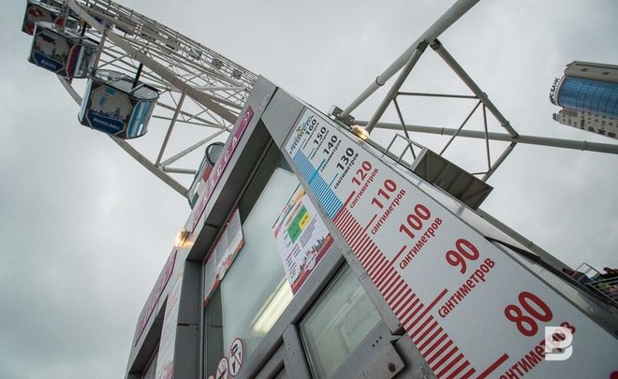 | 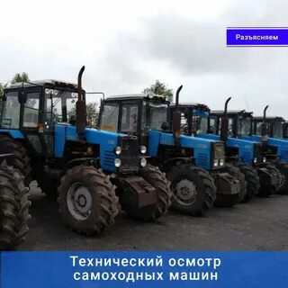

Министерство экономического развития, занятости населения и туризма Курской области проводит дополнительные публичные обсуждения в рамках процедуры оценки регулирующего воздействия по проектам постановлений Правительства Курской области
«О внесении изменений в постановление Администрации Курской области от 15.11.2022 № 1300-па «Об утверждении Положения о региональном государственном контроле (надзоре) в области технического состояния и эксплуатации самоходных машин и других видов техники на территории Курской области»
Цели предлагаемого регулирования:
снижение административной нагрузки на субъекты предпринимательства;
минимизация рисков, связанных с травматизмом граждан региона при эксплуатации самоходной техники;
внедрение цифровых технологий в контрольно-надзорную деятельность, включая возможность взаимодействия через ЕПГУ;
«О внесении изменений в постановление Правительства Курской области от 08.09.2023 № 980-пп «Об утверждении Положения о региональном государственном контроле (надзоре) в области технического состояния и эксплуатации аттракционов на территории Курской области»
Цели предлагаемого регулирования:
снижение административной нагрузки на субъекты предпринимательства;
минимизация рисков, связанных с травматизмом граждан региона при получении развлекательных услуг на аттракционах;
внедрение цифровых технологий в контрольно-надзорную деятельность, включая возможность взаимодействия через ЕПГУ

Предлагаем рассмотреть проекты нормативных правовых актов на предмет наличия в нем положений, вводящих избыточные, необоснованные ограничения или обязанности для предпринимателей.
Подробная информация о проектах постановлений размещена в государственной информационной системе «Интернет-портал правовой информации Курской области» (https://kurskpravo.ru/). (Свои предложения и замечания просим направить в электронном виде (doc*, rtf*) не позднее 23 марта 2026 года на адрес электронной почты ORV@rkursk.ru, контактное лицо: Савкова Олеся Ивановна, 8 (412) 54-03-02 (217).

